**Gdańsk, 28 lipca 2025 r.**

* + 1. **INFORMACJA PRASOWA**

Redakcje: lokalne/ branżowe

można publikować bez podawania źródła

**Unikat na Morenie z nową ofertą. Kolejny etap inwestycji Rutkowski Development w Gdańsku.**

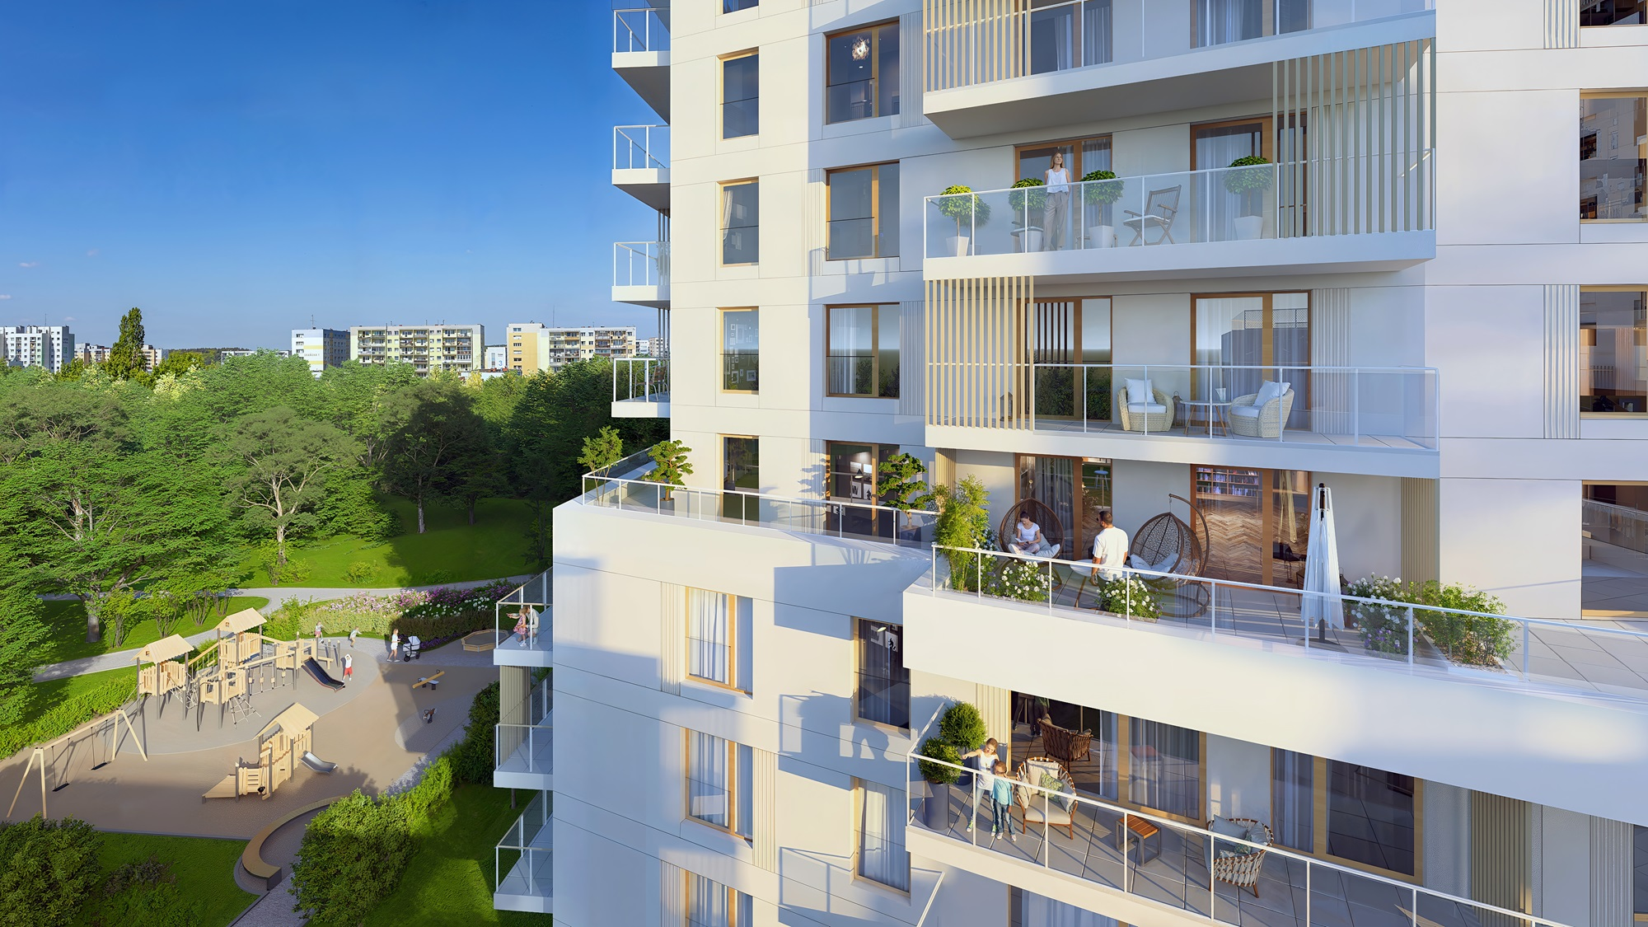

**Rozpoczęła się sprzedaż mieszkań w kolejnym etapie najnowszej inwestycji w Gdańsku dewelopera Rutkowski Development – budynku D osiedla Unikat Apartamenty II. Powstająca w dzielnicy Piecki-Migowo zabudowa wyróżnia się nie tylko lokalizacją zapewniającą wygodny dostęp do wszystkiego, co potrzebne w codzienności, ale także jakością wykończenia i ponadstandardowymi udogodnieniami.**

W nowoczesnym 11-kondygnacyjnym budynku znajdzie się 51 mieszkań o powierzchniach od 30 m² do 97 m², a wśród nich kawalerki, mieszkania dwupokojowe, przestronne apartamenty z trzema i czterema pokojami, a także jeden pięciopokojowy – Dzięki temu oferta jest skierowana zarówno do singli, par, jak i rodzin poszukujących komfortowego i funkcjonalnego miejsca do życia. Nasza propozycja została starannie zaprojektowana, aby sprostać oczekiwaniom różnych grup klientów – mówi Jakub Poddany, p.o. dyrektora sprzedaży Rutkowski Development.

Architektura budynku nawiązuje do istniejącej zabudowy, utrzymując spójny charakter osiedla. Jasne elewacje będą urozmaicone elementami ryflowanymi i boniowaniem, a na balkonach znajdą się dekoracyjne przepierzenia z lameli. Liczne przeszklenia dostarczą mieszkańcom apartamentów na każdej kondygnacji sporej dawki naturalnego światła, a z mieszkań od 6. piętra wzwyż dodatkowo będzie rozciągać się widok na miasto oraz Zatokę Gdańską.

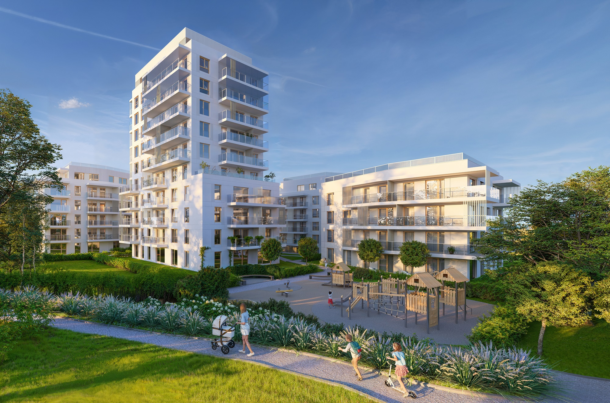

Równie atrakcyjne, co wizualizacja, jest otoczenie inwestycji. W pobliżu są szkoły, przedszkola, sklepy, punkty usługowe, Park „Słoneczniki”, a także jedno z największych centrów handlowych w Trójmieście, Galeria Morena. Ponadto sąsiedztwo węzła przy ul. Rakoczego oraz wielu przystanków autobusowych i tramwajowych umożliwi mieszkańcom szybki i wygodny dojazd do innych części miasta. Zmotoryzowani będą mogli zainwestować w miejsca parkingowe w podziemnym garażu, gdzie w części lokalizacji przewidziano możliwość montażu prywatnych stacji ładowania pojazdów elektrycznych. Reprezentacyjne wejście do budynku z przestronnym lobby (na wysokość dwóch kondygnacji) ma podkreślić unikatowy charakter miejsca.

Wśród zaprojektowanych udogodnień wszystkich etapów Unikat Apartamenty II są te ponadstandardowe: rowerownia, kids club, siłownia, strefa chillout, zewnętrzna strefa workout i myjka dla pupili. – Teren osiedla zostanie zagospodarowany zielenią, z nasadzeniami drzew i urządzeniami rekreacyjnymi, dzięki czemu wszechstronnie zadbamy o komfort życia – wskazuje Jakub Poddany.

Termin przekazania kluczy do mieszkań szacowany jest na II kwartał 2028 roku. Szczegóły oferty dostępne są na stronie internetowej dewelopera: https://rutkowskidevelopment.pl/oferta/unikat-apartamenty/.

**Kontakt dla mediów:**

Michał Buraczewski

PR Manager

Opublikowani. Public Relations Agency

+48 661 828 110

michal@opublikowani.pl